МОСКОВСКИЙ АВИАЦИОННЫЙ ИНСТИТУТ
(Государственный Технический Университет)

Отчёт по лабораторной работе №3
«Градиентные методы»

по курсу
«Теория оптимального планирования и управления»

Вариант 13

Выполнили студенты
группы 03-323
Крехалева А.
Родиков А.
Титов Ю.

Преподаватель:
Красовская М. А.

Москва, 2009 г.

Задание.

- Найти «Овражным» методом:
Min F(X₁, X₂) = 80*X₁²+0.4*X₂²+X₁+2*X₂
Начальная точка M₀=(2; 4)
- Найти методом Сопряженных градиентов
Max F(X₁, X₂) = -X₁²-4*X₂²+6*X₁+32*X₂
Начальная точка M₀=(0; 0)

Условные обозначения:
[0] – Координата X
[1] – Координата Y
X0 – Начальная и конечная точка «Овражного» метода, а так же промежуточная точка метода Сопряженных градиентов.
X1 –Случайная точка «Овражного» метода
X0sp – Первая точка на дне оврага
X1sp – Вторая точка на дне оврага
X2s – Отраженная точка для движения по дну оврага
Alf – Коэффициент отражения

GradX – Вектор градиента в точке X0
Xh – Вектор направления
Xh1 – Предыдущий вектор направления
Nm – Норма вектора градиента
Nm1 – Предыдущая норма вектора градиента
F – Значение функции в соответствующей точке.

Алгоритм «Овражного» метода:
- Выбираем X0, X1, Alf, ε. Спускаемся на дно оврага методами многомерной оптимизации (В данном программном продукте используется метод Нелдера-Мида). Вычисляем X0sp и X1sp. K=1
- Проверяем расстояние между точками X0sp и X1sp. Если оно меньше ε, то завершение работы алгоритма, X0sp – Оптимальная точка. Иначе Переходим на шаг 3.
- Получаем новую точку X2s, путем отражения точки с наибольшим значением функции, через другую точку.
- Спускаемся на дно оврага из точки X2s. Перемещаем точку с наибольшим значением функции на спущенную точку. k=k+1. Переход на шаг 2.

Алгоритм метода Сопряженных градиентов
- Выбираем X0, ε. K=0
- Вычисляем значения GradX и Nm в точке X0.
- Если |GradX|< ε, то Завершение работы алгоритма, X0 – Оптимальная точка. Иначе переходим на шаг 4.
- Выбираем следующее направление движения Xh=- GradX/ Nm+ Nm²/ Nm1²* Xh1
- Выполняем процедуру одномерной оптимизации. Находим шаг NLmd вдоль направления Xh. Вычисляем новую точку X0. k=k+1. Переход на шаг 2.

Нахождение минимума «Овражным» методом.

Алгоритм

Procedure Ovrashnii(Lmd, {Коэффициент отражения}
Koef, {Уменьшение коэффициента отражения}
eps:real; {Точность}
DelProg:Word; {Задержка во времени вызова функции}
var k:word); {число итераций}
var
X0sp,X1sp:DinMas; {Спущенные точки}
F0sp,F1sp:real; {Значения функций в этих точках}
j, {Номер координаты}
nom:byte; {Номер минимальной точки}

{Спуск методом Нелдера-Мида}
Procedure Spysk(Xn:DinMas; {Начальная точка}
var Xk:DinMas; {Конечная точка}
var F:Real); {Значение функции в конечной точке}
var
k:word;
begin
X0[0]:=Xn[0]; X0[1]:=Xn[1];
NedlerMid(2,1,2,0.5,eps,0,k);
Xk[0]:=X0[0]; Xk[1]:=X0[1];
F:=FX12(Xk[0],Xk[1],false,0);
end;

var
X0s,X1s,X2s:DinMas; {Точки до спуска}
begin
SetLength(X0s,2); SetLength(X1s,2); SetLength(X2s,2);
X0s[0]:=X0[0]; X1s[0]:=X1[0]; X0s[1]:=X0[1]; X1s[1]:=X1[1];
SetLength(X1sp,2); SetLength(X0sp,2);
Spysk(X1s,X1sp,F1sp);
Spysk(X0s,X0sp,F0sp);
repeat
inc(k);
For j:=0 to 1 do
if F0sp<F1sp then {Отражение}
begin
X2s[j]:=X0sp[j]+Lmd*(X1sp[j]-X0sp[j]);
If nom=1 then Lmd:=Lmd*Koef;
nom:=0;
end
else
begin
X2s[j]:=X1sp[j]+Lmd*(X0sp[j]-X1sp[j]);
If nom=0 then Lmd:=Lmd*Koef;
nom:=1;
end;

{Спуск на новую точку}
if nom=0 then
Spysk(X2s,X1sp,F1sp)
else
Spysk(X2s,X0sp,F0sp);
until Sqrt(Sqr(X0sp[0]-X1sp[0])+Sqr(X0sp[1]-X1sp[1]))<eps; {Условие выхода}
X0[0]:=X0sp[0]; X0[1]:=X0sp[1]; {Перезапись конечной точки}
end;

Результат работы программы на функции
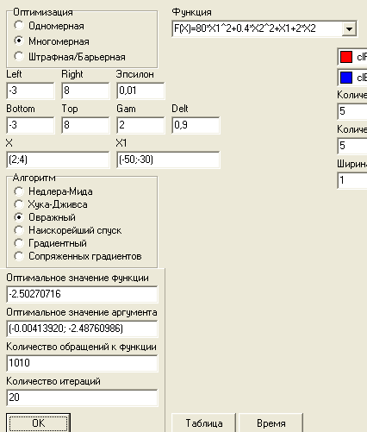
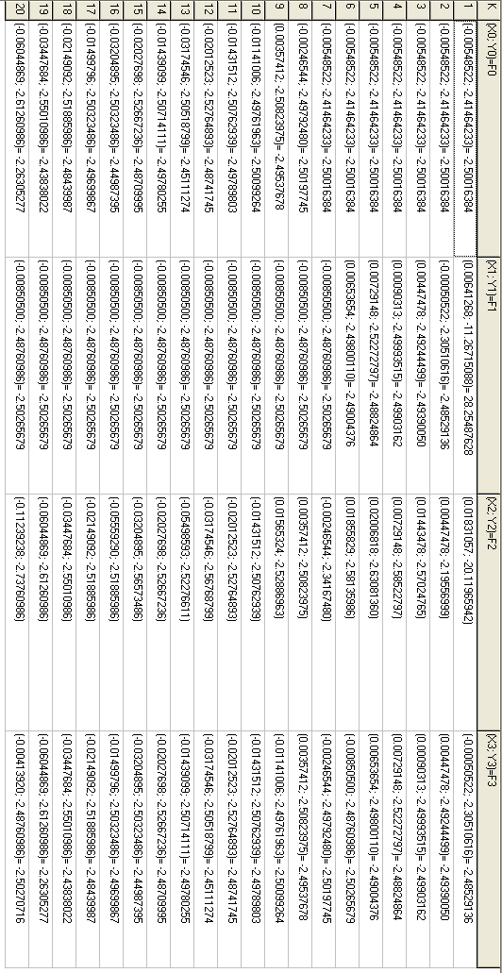

Нахождение минимума методом Сопряженных градиентов.

Алгоритм

Так как алгоритм программного продукта работает с минимизацией функции, мы перейдем к поиску минимума, умножив функцию на -1, и впоследствии корректируя результат.

{Метод сопряженных градиентов}
Procedure NaiskorSpysk(eps:real; {Точность}
DelProg:Word; {Задержка во времени вызова функции }
var k:word); {Количество итераций}
const
ConstLmdGr = 1;
var
GradX,Xh1:DinMas;
Nm,Nm1:real;
NLmd,KLmd:real;
Kb:Word;

{Вычисление нормы вектора}
Function Norma(X:DinMas; {Вектор}
length:word) {Длинна вектора}
:real; {Норма}
var
i:word;
Rez:real;
begin
Rez:=0;
For i:=0 to Length-1 do
Rez:=Rez+X[i];
Norma:=Sqrt(abs(Rez));
end;

begin
SetLength(GradX,2);
SetLength(Xh,2);
SetLength(Xh1,2);
repeat

VitGradX(GradX,2,X0[0],X0[1]); {Вычисление градиента}
NM:=Norma(GradX,2); {Вычисление нормы вектора градиента}
If (k=1) then {Вычисление направления шага}
begin
Xh[0]:=-GradX[0]/Nm;
Xh[1]:=-GradX[1]/Nm;
end
else
begin
Xh[0]:=-GradX[0]/Nm+sqr(Nm)/Sqr(Nm1)*Xh1[0];
Xh[1]:=-GradX[1]/Nm+sqr(Nm)/Sqr(Nm1)*Xh1[1];
end;

Xh1[0]:=Xh[0]; Xh1[1]:=Xh[1]; Nm1:=Nm {Сохранение предыдущих значений}
NLmd:=0; {Вычисление величины шага в выбранном направлении}
KLmd:=ConstLmdGr;
Dihotomii(NLmd,KLmd,Eps/1000,2.1*Eps/1000,DelProg,False,kb);

X0[0]:=X0[0]+(KLmd+NLmd)/2*Xh[0]; {Вычисление новой точки}
X0[1]:=X0[1]+(KLmd+NLmd)/2*Xh[1];
inc(k);
Until (abs(GradX[0])<eps) and (abs(GradX[1])<eps);
end;

Результат работы программы на функции
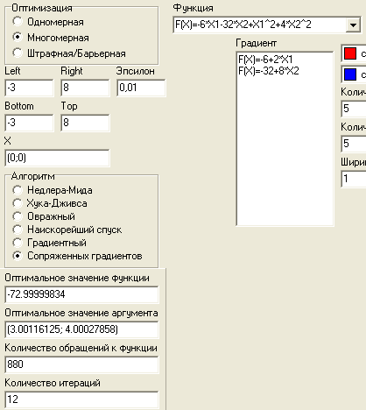
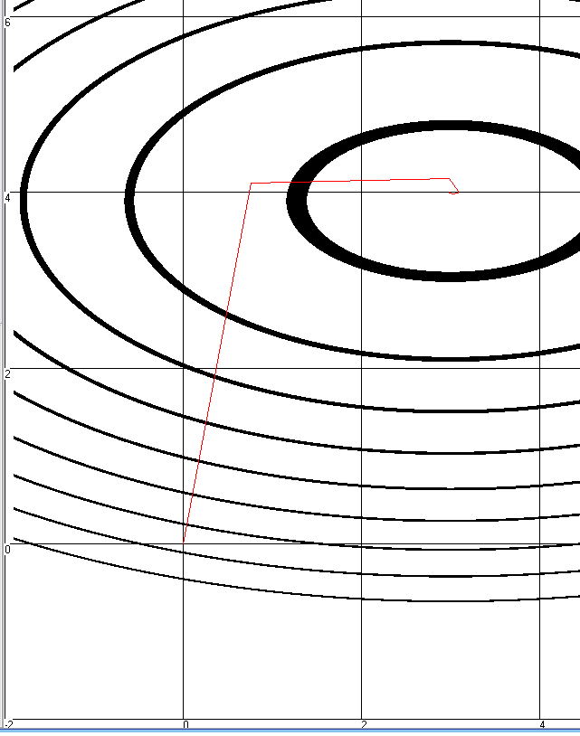
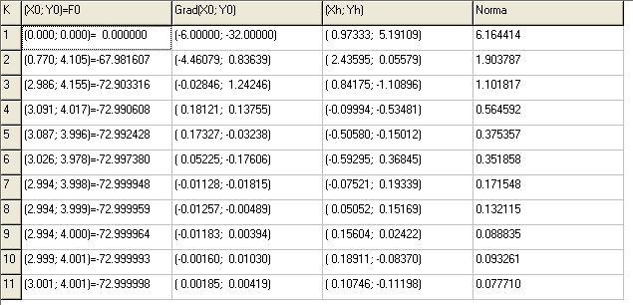
Оптимальное значение функции из-за умножения на -1 =72,999998

